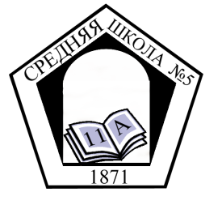
МБОУ БГО Борисоглебская СОШ № 5»
397160, Воронежская область, г. Борисоглебск,
ул. Свободы, д. 192 тел. (47354) 6-22-78, 6-52-19
Е-mail: scool5b@mail.ru
www.shkolah5.narod.ru

Информация МБОУ БГО СОШ №5
об участниках кружков «Юный ЮИДовец», «Азбука пешехода»

№ п/п | Наименование образовательной организации | Название | ФИО руководителя кружка
1 | МБОУ БГО СОШ №5 | Участники кружка  «Юный ЮИДовец» 1Б класс | Горшенева Елена Геннадьевна
2 | МБОУ БГО СОШ №5 | Участники кружка  «Юный ЮИДовец»  2 В класс | Кузовкина  Ирина  Викторовна
3 | МБОУ БГО СОШ №5 | Участники кружка  «Юный ЮИДовец»  1-2 класс | Грудева  Оксана Петровна
4 | МБОУ БГО СОШ №5 | Участники кружка  «Азбука пешехода»  3А класс | Евстифеева Елена Ивановна
5 | МБОУ БГО СОШ №5 | Участники кружка  «Юный ЮИДовец»  4 В класс | Князькина  Ольга  Викторовна

